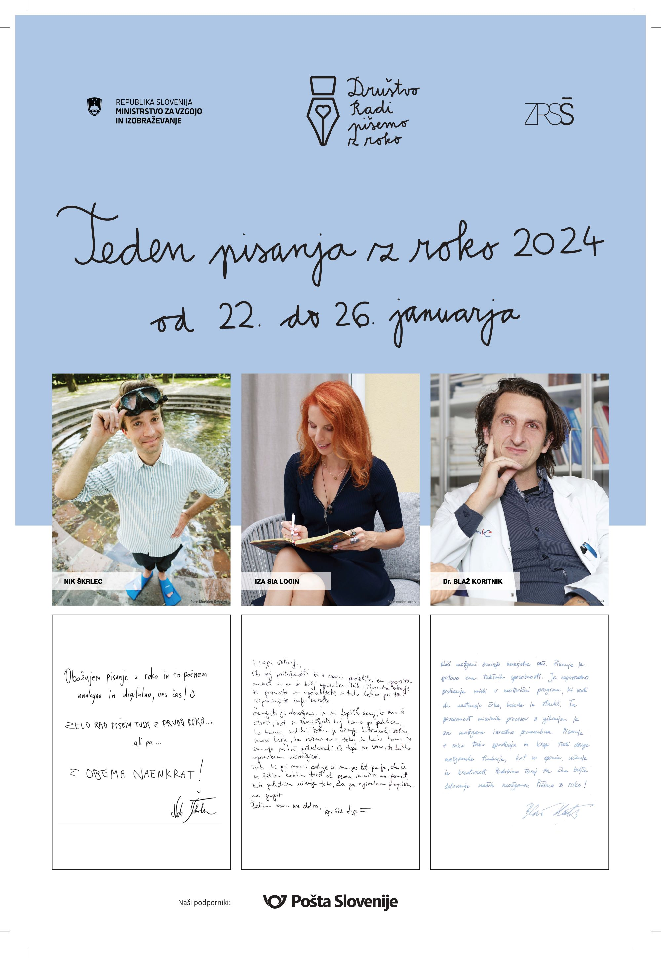



**Počasi, lepo počasi pisalo po papirju drsi,**

**nam črke ustvarja in misli umiri.**

Pisanje z roko je več kot uporaba pisala, je pomembna spretnost. Spretnosti razvijamo z vajo. Naši možgani bolje delujejo pri pisanju z roko kot pri pisanju z računalnikom. Informacija, ki jo napišemo z roko, se v spominu zadrži dlje časa. Pri pisanju z roko se nam utrne več idej, ohranjamo pa tudi dolgotrajnejšo pozornost.



**Tudi metelkarji se bomo pridružili Tednu pisanja z roko**

**od 22. januarja do 26. januarja 2024.**

Osrednja tema je

**Zapis časa o nas.** Več na <https://www.pisemozroko.si/>

Vsi lepo vabljeni k ustvarjanju.

Za Teden pisanja Marinka Cerinšek.